**PLAN DE CONTINGENCIA DEL PERÍODO: II**

**CIENCIAS NATURALES**

**Semana 18**

**ECOSISTEMA TERRESTRE**

Son los desiertos, praderas, bosques, sabanas, selva, zonas heladas, etc. En los desiertos, como el de Sechura, hace mucho calor de día y mucho frío de noche. Sin embargo, en este ecosistema viven animales como el zorro y las lagartijas, y plantas como los cactus y el algarrobo.

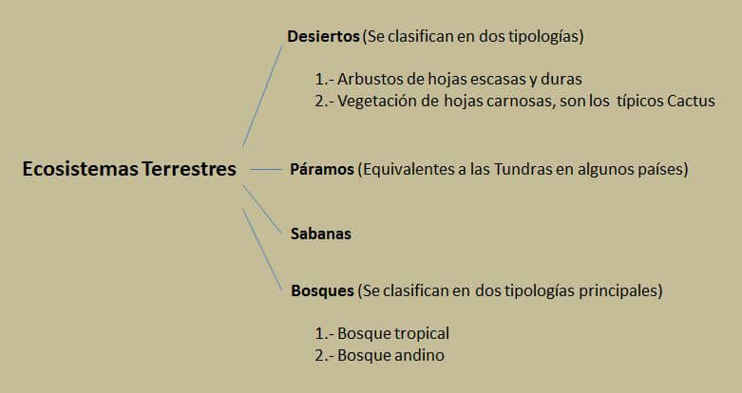

**Actividad.**

1. Realiza una sopa de letras donde las palabras principales sean los tipos de ecosistemas terrestres.
2. Ingresa a este enlace y diviértete <https://www.cerebriti.com/juegos-de-ciencias/ecosistema-terrestre>, toma evidencias.